F
C/47/20
ORIGINAL : anglais
DATE : 9 avril 2014
UNION INTERNATIONALE POUR LA PROTECTION DES OBTENTIONS VÉGÉTALES
Genève
CONseil
Quarante-septième session ordinaire
Genève, 24 octobre 2013
compte rendu
adopté par le Conseil
Ouverture de la session

* Le Conseil de l’Union internationale pour la protection des obtentions végétales (UPOV) a tenu sa quarante-septième session ordinaire à Genève le 24 octobre 2013, sous la présidence de Mme Kitisri Sukhapinda (États-Unis d’Amérique), présidente du Conseil.

* La liste des participants fait l’objet de l’annexe I du présent document.

* La session est ouverte par la présidente qui souhaite la bienvenue aux participants.

* Le Conseil prend note des décisions consignées ci-après sous les points correspondants de l’ordre du jour.

* Le Secrétaire général annonce que, à la suite d’une mise au concours, Mme Alexandra Fava a été nommée au poste de secrétaire I le 1er octobre 2013.

* Le projet de compte rendu détaillé de la session sera soumis au Conseil pour adoption par correspondance.

Adoption de l’ordre du jour

* Le Conseil adopte le projet d’ordre du jour révisé présenté dans le document C/47/1 Rev.

Examen de la conformité de la loi sur la protection des obtentions végétales de Bosnie-Herzégovine avec l’Acte de 1991 de la Convention UPO

* Le Conseil examine le document C/47/17.

Le représentant de la Communauté internationale des obtenteurs de plantes ornementales et fruitières à reproduction asexuée (CIOPORA) félicite la délégation de la Bosnie-Herzégovine pour sa loi et convient qu’elle est conforme à l’Acte de 1991 de la Convention UPOV. Il demande à la Bosnie-Herzégovine d’ajouter dans cette loi une définition générale du matériel de reproduction ou de multiplication.
* Le Conseil prend note de l’intervention du représentant de la Communauté internationale des obtenteurs de plantes ornementales et fruitières à reproduction asexuée (CIOPORA).

* Le Conseil décide :

a) de prendre note de l’analyse figurant dans le présent document;

b) de prendre note des informations fournies par la délégation de la Bosnie-Herzégovine selon lesquelles la traduction de la loi en anglais doit être vérifiée et que les corrections ci-après seront apportées à la traduction conformément au texte original de la loi :

i) suppression du texte de l’article 2.1)f), qui figure déjà à l’article 21.7);

ii) suppression du terme “petits” de l’article 22.2);

iii) correction de la traduction de l’article 11.6) afin d’indiquer qu’une procédure d’octroi d’un droit d’obtenteur peut également être engagée par simple dépôt d’une demande hors de la Bosnie-Herzégovine;

iv) correction de la traduction de l’article 11.7) conformément aux termes utilisés pour la disposition relative au traitement national à l’article 5;

c) de prendre, quant à la conformité de la loi sur la protection des obtentions végétales en Bosnie-Herzégovine avec les dispositions de l’Acte de 1991 de la Convention internationale pour la protection des obtentions végétales, une décision positive qui permette à la Bosnie-Herzégovine de déposer son instrument d’adhésion à l’Acte de 1991; et

d) d’autoriser le Secrétaire général à informer le Gouvernement de la Bosnie-Herzégovine de la décision susmentionnée.

* Le Conseil prend note de l’intervention de la délégation de la Bosnie-Herzégovine qui le remercie d’avoir pris une décision positive quant à la conformité de cette loi.

Faits nouveaux concernant le projet de loi du Ghana sur les obtenteurs

* Le Conseil examine le document C/47/18.

* Le Conseil décide :

a) de prendre note des informations fournies par la délégation du Ghana selon lesquelles le texte de l’article 10 du projet de loi figurant à l’annexe II du document C/47/18 a été modifié comme suit : “Where the application is by an applicant who is a successor-in-title, the applicant shall support the applicant application with the proof of the successor’s title”;

b) de prendre note que le projet de loi du Ghana sur les obtenteurs, qui a été présenté au Parlement, comprenait les modifications figurant dans la décision du Conseil du 1er novembre 2012 (voir le paragraphe 12 du document C/46/19 “Compte rendu” et le paragraphe 2 du document C/47/18);

c) de convenir que les modifications additionnelles telles qu’elles figurent à l’annexe II du document C/47/18, y compris la modification susmentionnée à l’alinéa a), n’ont pas d’incidence sur les dispositions de fond de l’Acte de 1991 de la Convention UPOV; et

d) de confirmer la décision sur la conformité du 1er novembre 2012.

* Le Conseil prend note de l’intervention de la délégation du Ghana qui le remercie d’avoir confirmé sa décision positive du 1er novembre 2012 concernant la conformité de ce projet de loi.

Rapport du président sur les travaux de la quatre-vingt-sixième session du Comité consultatif; adoption, le cas échéant, des recommandations élaborées par ce comité

* Le Conseil examine le document C/47/15 Rev.

Le représentant de l’Organisation des Nations Unies pour l’alimentation et l’agriculture (FAO), parlant au nom du Secrétaire du Traité international sur les ressources phytogénétiques pour l’alimentation et l’agriculture (ITPGRFA), rappelle les liens qui existent dans plusieurs domaines entre l’UPOV et l’ITPGRFA. Il souligne qu’il y a déjà eu dans le passé une étroite coopération entre les organes de l’UPOV et de l’ITPGRFA. Il donne comme exemple de cette coopération la participation de l’UPOV à la création de la plate-forme pour le codéveloppement et le transfert de technologies de l’ITPGRFA, qu’avait approuvée le Conseil de l’UPOV à sa quarante-sixième session ordinaire le 1er novembre 2012. Le représentant souligne les résultats de la cinquième session de l’organe directeur de l’ITPGRFA, tenue à Mascate (Oman), du 24 au 28 septembre 2013, qui présentaient un intérêt pour l’UPOV. S’agissant de l’application du système multilatéral d’accès et de partage des avantages de l’ITPGRFA, le représentant indique que l’organe directeur a remercié le Conseil de l’UPOV pour le soutien pratique accordé à l’ITPGRFA dans le contexte d’initiatives de partage des avantages non monétaires par le Bureau de l’Union. Il rappelle que deux des principaux objectifs de l’ITPGRFA sont l’utilisation durable des ressources phytogénétiques pour l’alimentation et l’agriculture d’une part et le partage juste et équitable des avantages en découlant, de l’autre. Il note que la plate-forme pour le codéveloppement et le transfert de technologies est une façon de réaliser un transfert de technologie sous la forme d’un partage des avantages non monétaires comme le prévoyait l’ITPGRFA. Il signale que, dans la résolution “Application de l’article 9, Droits des agriculteurs”, l’organe directeur a demandé au secrétaire de l’ITPGRFA d’inviter l’UPOV et l’Organisation Mondiale de la Propriété Intellectuelle (OMPI) à recenser ensemble des domaines possibles de coopération entre les instruments internationaux concernés. À cet égard, il indique que le secrétaire de l’ITPGRFA contactera le Secrétaire général de l’UPOV dans un avenir proche. Le représentant note que le processus pourrait aboutir à une publication conjointe de l’UPOV, de l’OMPI et de l’ITPGRFA sur des questions connexes intéressant leurs instruments internationaux respectifs. Il informe le Conseil que l’organe directeur a demandé au Secrétaire de l’ITPGRFA de continuer à prendre part aux sessions de l’UPOV.

* Le Conseil prend note de l’intervention du représentant de l’Organisation des Nations Unies pour l’alimentation et l’agriculture (FAO) au sujet des faits nouveaux concernant le Traité international sur les ressources phytogénétiques pour l’alimentation et l’agriculture (TIRPGAA) et notamment que l’Organe directeur du TIRPGAA, à sa cinquième session tenue à Mascate (Oman) du 24 au 28 septembre 2013, a adopté la résolution suivante sous le point “Application de l’article 9, Droits des agriculteurs” :

““Résolution : Application de l’article 9, Droits des agriculteurs
“3. Demande au Secrétaire d’inviter l’UPOV et l’OMPI à recenser ensemble les relations possibles entre leurs instruments internationaux respectifs;”
(voir le paragraphe 54 du document C/47/15 Rev.).

Le représentant de la CIOPORA fait part de son soutien pour la proposition de l’International Seed Federation (ISF) concernant un système de dépôt international. Il rappelle que la CIOPORA avait déjà débattu de cette idée en 2008, lors de sa réunion générale annuelle à Genève, et qu’elle avait à cette fin invité un cadre supérieur de l’OMPI pour expliquer le Traité de coopération en matière de brevets (PCT). Il signale que la CIOPORA sera très heureuse de pouvoir contribuer aux discussions.

* Le Conseil prend note de l’intérêt manifesté par le représentant de la CIOPORA à participer aux travaux dont il est rendu compte au paragraphe 66 du document C/47/15 Rev.

La représentante de l’Organisation régionale africaine de la propriété intellectuelle (ARIPO) explique que l’ARIPO est une organisation intergouvernementale qui a été fondée en 1976. En sont membres les États suivants : Botswana, Gambie, Ghana, Kenya, Lesotho, Libéria, Malawi, Mozambique, Namibie, Ouganda, République-Unie de Tanzanie, Rwanda, Sierra Leone, Somalie, Soudan, Swaziland, Zambie et Zimbabwe. Elle indique que, en 2009, le Conseil des ministres de l’ARIPO avait approuvé l’élaboration d’un cadre juridique de politique générale qui constituerait la base de l’élaboration du protocole de l’ARIPO pour la protection des obtentions végétales et qu’il avait chargé le Secrétariat de l’ARIPO d’utiliser la législation dans les États membres de l’ARIPO. Elle signale que ce Secrétariat avait demandé au Bureau de l’UPOV une assistance technique pour établir le projet de cadre. La représentante note que le projet de cadre pour la protection des obtentions végétales sera examiné par le Conseil des ministres de l’ARIPO à sa session en novembre 2013 à Kampala (Ouganda).

* Le Conseil prend note des informations fournies par la représentante de l’Organisation régionale africaine de la propriété intellectuelle (ARIPO) concernant l’élaboration du cadre juridique de l’ARIPO pour la protection des obtentions végétales.

* Le Conseil prend note des travaux du Comité consultatif à sa quatre-vingt-sixième session, dont il est rendu compte dans le document C/47/15.

* Le Conseil convient de transmettre une copie de la circulaire concernant la coopération en matière d’examen, voir p. ex. le document C/xx/5, aux personnes désignées du Comité technique (TC) afin de s’assurer que la quantité maximale d’informations puisse être collectée (voir le paragraphe 27 du document C/47/15 Rev.)

Adoption de documents

* Le Conseil examine les documents C/47/13, TGP/14/2 Draft 1, TGP/15/1 Draft 5, TGP/0/6 Draft 1, UPOV/EXN/BRD Draft 7, UPOV/EXN/HRV Draft 10, UPOV/INF/16/3 Draft 1 et UPOV/INF-EXN/5 Draft 1.

TGP/14/2 : Glossaire des termes utilisés dans les documents UPOV (révision)

* Le Conseil adopte la révision du document TGP/14 “Glossaire des termes utilisés dans les documents UPOV” (document TGP/14/2) et le supplément au document TGP/14 “Glossaire de termes utilisés dans les documents de l’UPOV” (TGP/14/2 Supplement) sur la base des documents TGP/14/2 Draft 1 et TGP/14/2 Supplement Draft 1.

TGP/15/1 : [Nouveaux types de caractères] [Conseils en ce qui concerne l’utilisation des marqueurs biochimiques et moléculaires dans l’examen de la distinction, de l’homogénéité et de la stabilité (DHS)]

* Le Conseil adopte le document TGP/15/1 “Conseils en ce qui concerne l’utilisation des marqueurs biochimiques et moléculaires dans l’examen de la distinction, de l’homogénéité et de la stabilité (DHS)”, sur la base du document TGP/15/1 Draft 5.

TGP/0/6 : Liste des documents TGP et date de la version la plus récente de ces documents (révision)

* Le Conseil adopte le document TGP/0/6 intitulé “Liste des documents TGP et date de la version la plus récente de ces documents”, sur la base du document TGP/0/6 Draft 1.

UPOV/EXN/BRD/1 : Notes explicatives sur la définition de l’obtenteur selon l’Acte de 1991 de la Convention UPOV

* Le Conseil adopte le document UPOV/EXN/BRD/1 “Notes explicatives sur la définition de l’obtenteur selon l’Acte de 1991 de la Convention UPOV”, sur la base du document UPOV/EXN/BRD Draft 7.

UPOV/EXN/HRV/1 : Notes explicatives sur les actes à l’égard du produit de la récolte selon l’Acte de 1991 de la Convention UPOV

* Le Conseil note que le Comité administratif et juridique (CAJ), à sa soixante-huitième session tenue le 21 octobre 2013, a approuvé le document UPOV/EXN/HRV Draft 10 comme base pour l’adoption du document “Notes explicatives sur les actes à l’égard du produit de la récolte selon l’Acte de 1991 de la Convention UPOV” par le Conseil à sa quarante-septième session ordinaire (voir le paragraphe 7 du document CAJ/68/10 “Compte rendu des conclusions”).

* Le Conseil note que le CAJ, à sa soixante-huitième session tenue à Genève le 21 octobre 2013, a décidé que les observations formulées par la Fédération de Russie concernant les Notes explicatives sur les actes à l’égard du produit de la récolte seront prises en considération dans les travaux futurs du Groupe consultatif du Comité administratif et juridique (CAJ-AG).

* Le Conseil adopte le document UPOV/EXN/HRV/1 “Notes explicatives sur les actes à l’égard du produit de la récolte selon l’Acte de 1991 de la Convention UPOV”, sur la base du document UPOV/EXN/HRV Draft 10.

UPOV/INF/6/3 : Orientations en vue de la rédaction de lois fondées sur l’Acte de 1991 de la Convention UPOV (révision)

* Le Conseil adopte la version révisée du document UPOV/INF/6 “Orientations en vue de la rédaction de lois fondées sur l’Acte de 1991 de la Convention UPOV” (document UPOV/INF/6/3), sur la base des modifications proposées au document UPOV/INF/6/2 qui figurent à l’annexe du document C/47/13.

UPOV/INF/16/3 : Logiciels échangeables (révision)

* Le Conseil note que le CAJ, à sa soixante-huitième session tenue le 21 octobre 2013, a approuvé le document UPOV/INF/16/3 Draft 1 comme base pour l’adoption du document UPOV/INF/16/3 “Logiciels échangeables” par le Conseil à sa quarante-septième session ordinaire (voir les paragraphes 31 et 33 du document CAJ/68/10 “Compte rendu des conclusions”).

* Le Conseil adopte la version révisée du document UPOV/INF/16 “Logiciels échangeables”, sur la base du document UPOV/INF/16/3 Draft 1.

UPOV/INF-EXN/5 : Liste des documents UPOV/INF-EXN et date de la version la plus récente de ces documents

* Le Conseil adopte la version révisée du document UPOV/INF-EXN “Liste des documents UPOV/INF-EXN et date de la version la plus récente de ces documents” (document UPOV/INF-EXN/5) sur la base du document UPOV/INF-EXN/5 Draft 1.

Examen et approbation du projet de programme et budget de l’Union pour l’exercice biennal 2014-2015

* Le Conseil examine le document C/47/4.

* Le Conseil approuve :

a) les propositions contenues dans le projet de programme et budget pour l’exercice biennal 2014-2015, tel qu’il figure dans l’annexe du document C/47/4, y compris le montant des contributions des membres de l’Union;

b) le plafond proposé pour les dépenses inscrites au budget ordinaire; et

c) le nombre total de postes pour le Bureau de l’Union.

États financiers pour 2012

* Le Conseil examine le document C/47/12, conjointement à une présentation de M. Didier Monnot, responsable de mandats, Contrôle fédéral des finances (Suisse), de l’annexe II du document C/47/12, contenant le rapport du vérificateur externe des comptes.

* Le Conseil approuve les états financiers pour 2012 et prend note que le rapport de gestion financière pour l’exercice 2012-2013 sera présenté au Conseil avant le 31 août 2014, pour approbation par ce dernier à sa quarante-huitième session ordinaire qui se tiendra en octobre 2014.

* Le Conseil exprime sa gratitude au Gouvernement de la Suisse pour avoir agi en qualité de vérificateur externe des comptes.

Arriérés de contributions au 30 septembre 2013

* Le Conseil examine le document C/47/11.

* Le Conseil prend note de l’état de paiement des contributions au 30 septembre 2013 et note que, à la suite de paiements récents, le Nicaragua n’a pas d’arriérés et que le solde de la Bolivie (État plurinational de) s’établit à 10 728 francs suisses.

* Le Conseil note que l’Argentine, le Brésil et la Pologne ont annoncé que leurs paiements seraient effectués avant la fin de l’année.

Rapport annuel du Secrétaire général pour 2012 (document C/47/2); rapport sur les activités menées pendant les neuf premiers mois de 2013

* Le Conseil examine le document C/47/2.

* Le Conseil prend note du rapport du Secrétaire général sur les activités de l’Union en 2012 et des résultats et indicateurs d’exécution pour 2012, qui figurent dans le document C/47/2.

La représentante de l’Association for Plant Breeding for the Benefit of Society (APBREBES) signale que l’Alliance pour la souveraineté alimentaire en Afrique (AFSA) avait fait une déclaration dans laquelle elle faisait part de ses préoccupations concernant l’approche adoptée par le projet de cadre juridique pour la protection des obtentions végétales. Elle explique que cette déclaration avait exprimé la crainte que le projet de cadre juridique proposait un système centralisé de protection des obtentions végétales dans la région et n’offrait aucun mécanisme pour pallier de manière adéquate son impact sur les systèmes agricoles de subsistance dans les États membres de l’ARIPO. Elle note que la principale question soulevée par la société civile était celle de l’adéquation de l’Acte de 1991 en tant que régime de protection des obtentions végétales pour les États membres de l’ARIPO. La représentante indique que, à l’atelier régional sur le cadre juridique de l’ARIPO pour la protection des obtentions végétales tenu du 22 au 25 juillet 2013, à Lilongwe (Malawi), les représentants de la société civile n’avaient pas été invités mais que, après avoir fait part de leur désir de contribuer au processus, ils avaient été autorisés à y assister mais seulement à brève échéance. Et d’ajouter que la société civile et des groupes d’agriculteurs avaient fait part en détail de leurs préoccupations au sujet du processus et qu’ils n’avaient pas encore reçu de réponse.

La représentante de l’ARIPO signale que tous les États membres de l’ARIPO et autres parties prenantes, y compris les organisations de la société civile, avaient été invités à participer au séminaire de l’ARIPO sur le projet de cadre pour la protection des obtentions végétales qui s’était tenu au Malawi en juillet 2013. Elle explique que les États membres de l’ARIPO avaient demandé l’élaboration d’un tel cadre. Elle note que les réponses aux commentaires des organisations de la société civile avaient été transmises aux participants à l’atelier au Malawi.

La délégation du Ghana explique que les milieux scientifiques et les agriculteurs dans les pays africains pourraient bénéficier du système mondial de l’UPOV pour la protection des obtentions végétales.

* Le Conseil prend note de l’intervention des représentants de l’Association for Plant Breeding for the Benefit of Society (APBREBES), de l’ARIPO et de la délégation du Ghana.

* Le Conseil examine le document C/47/3.

* Le Conseil prend note du rapport sur les activités menées pendant les neuf premiers mois de 2013, qui figure dans le document C/47/3.

Rapport sur l’état d’avancement des travaux du Comité administratif et juridique

* Le Conseil examine le document C/47/9.

* Le Conseil prend note des travaux du CAJ dont il est rendu compte dans le document C/47/9 et dans le rapport verbal présenté par le président du CAJ.

* Le Conseil approuve le programme de travail de la soixante-neuvième session du CAJ, tel qu’il a été présenté par le président du CAJ dans son rapport verbal.

Rapport sur l’état d’avancement des travaux du Comité technique, des groupes de travail techniques et du Groupe de travail sur les techniques biochimiques et moléculaires, notamment les profils d’ADN

* Le Conseil examine le document C/47/10.

* Le Conseil prend note des travaux du TC, ainsi que de ceux des groupes de travail techniques et du Groupe de travail sur les techniques biochimiques et moléculaires, notamment les profils d’ADN (BMT) dont il a été rendu compte au TC, comme indiqué dans le document C/47/10.

* Le Conseil approuve les travaux du TC et les programmes de travail des groupes de travail techniques et du BMT qui ont été présentés au TC, comme indiqué dans le document C/47/10.

Calendrier des réunions pour 2014

* Le Conseil approuve le calendrier des réunions en 2014 indiqué dans le document C/47/8, sous réserve de la modification suivante :

“Groupe de travail sur les techniques biochimiques et moléculaires, notamment les profils d’ADN (BMT)

BMT/14 BMT/14 11 - 14 10 -13 novembre, Séoul (République de Corée)
(Atelier préparatoire le 10 9 novembre)”

Élection du nouveau président et du nouveau vice-président

* Le Conseil élit, dans chaque cas pour un mandat de trois ans prenant fin avec la cinquantième session ordinaire du Conseil, en 2016 :

- M. Martin Ekvad (Union européenne), président du Comité administratif et juridique;

- M. James M. Onsando (Kenya), vice-président du Comité administratif et juridique;

- M. Alejandro Barrientos-Priego (Mexique), président du Comité technique; et

- M. Kees van Ettekoven (Pays-Bas), vice-président du Comité technique.

* Le Conseil exprime ses remerciements aux présidents sortants, M. Lv Bo (Chine), président du Comité administratif et juridique, et M. Joël Guiard (France), président du Comité technique, pour le travail accompli au cours de leur mandat.

Situation dans les domaines législatif, administratif et technique :

* Le Conseil examine les documents C/47/14, C/47/5, C/47/6 et C/47/7.

Le représentant de la CIOPORA fait mention de sa lettre datée du 17 octobre 2013, qu’il avait adressée à la présidente du Conseil et au secrétaire général adjoint de l’UPOV et dans laquelle il faisait part d’une “augmentation spectaculaire” des taxes de maintien pour les droits d’obtenteur en Équateur, résultat de la résolution nº 006-2012-CD-IEPI d’octobre 2012. Il demande que soit organisé au sein de l’organe compétent un débat sur la question de savoir si une augmentation spectaculaire de ces taxes est compatible avec les obligations de l’Acte de 1978. Le représentant explique que, s’il a soulevé cette question, c’est parce qu’elle revêt la plus grande importance pour les obtenteurs de variétés ornementales. Il note en effet que l’Équateur est le plus grand pays producteur de fleurs dans le monde et que la production de fleurs en Équateur est menacée. Il émet l’espoir que sera mis en place un système efficace qui permettra aux obtenteurs de faire respecter leurs droits partout dans le monde.

* Le Conseil prend note de l’intervention du représentant de la CIOPORA.

Liste des taxons protégés par les membres de l’Union

* Le Conseil note que 56 membres de l’Union au total assurent la protection de tous les genres et espèces végétaux (53 en 2012) et que 15 membres de l’Union assurent la protection d’un nombre limité de genres et d’espèces végétaux.

Statistiques sur la protection des obtentions végétales pour la période 2008-2012

* À la suite de la suggestion faite par la délégation du Chili, le Conseil annonce que le Bureau de l’Union étudiera la possibilité de fournir des informations sur les statistiques par type de plante (p. ex. plantes agricoles, fruitières, ornementales, potagères ou arbres forestiers) dans les versions futures du document C/xx/7.

* Le Conseil note que le nombre de demandes de protection d’obtentions végétales a augmenté de 1,1% (13 867 en 2012; 13 714 en 2011), ce qui représente une baisse de 0,7% du nombre de demandes déposées par des résidents (8751 en 2012; 8813 en 2011) et une augmentation de 4,4% du nombre de demandes déposées par des non-résidents (5116 en 2012; 4901 en 2011).

* Le Conseil note que le nombre de titres délivrés a baissé de 2,4%, passant de 10 065 en 2011 à 9822 en 2012.

* Le Conseil note qu’un nouveau nombre record de titres en vigueur – 99 409 – a été enregistré en 2012, ce qui représente une augmentation de 4,6% par rapport à 2011 (95 041).

Coopération en matière d’examen des obtentions végétales

* En 2012, le nombre de genres et espèces végétaux faisant l’objet d’accords entre membres de l’Union à des fins de coopération en matière d’examen de la distinction, de l’homogénéité et de la stabilité s’est élevé au total à 1997, contre 1991 en 2011.

Communiqué de presse

* Le Conseil examine le document C/47/16.

* Le Conseil examine et approuve le projet de communiqué de presse qui a été distribué à l’issue de sa quarante-septième session ordinaire (voir le document C/47/16). Ce communiqué de presse tel qu’il a été approuvé est reproduit à l’annexe II du présent compte rendu.

Le présent compte rendu a été adopté par correspondance.

[Les annexes suivent]

C/47/20

ANNEXE I / ANNEX I / ANLAGE I / ANEXO I

LISTE DES PARTICIPANTS / LIST OF PARTICIPANTS /
TEILNEHMERLISTE / LISTA DE PARTICIPANTES

(dans l’ordre alphabétique des noms français des membres/
in the alphabetical order of the names in French of the members/
in alphabetischer Reihenfolge der französischen Namen der Mitglieder/
por orden alfabético de los nombres en francés de los miembros)
i. MEMBRES / MEMBERS / VERBANDSMITGLIEDER / MIEMBROS
AFRIQUE DU SUD / SOUTH AFRICA / SÜDAFRIKA / SUDÁFRICA
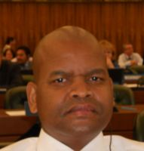 |  | Lentheng TSWAI, Minister, Permanent Mission, 65, rue du Rhone, 1204 Geneva, Switzerland  (tel.: + 41 22 5895407 e-mail: tsweni.agriculture@gmail.com)
ALLEMAGNE / GERMANY / DEUTSCHLAND / ALEMANIA
Pamela WILLE (Ms.), Counsellor, Permanent Mission, Case postale 171, D-1211 Geneva 19, Switzerland
(tel.: +4122 730 1260 fax: +41 22 730 12 95 e-mail: wi-2-io@genf.diplo.de)
ARGENTINE / ARGENTINA / ARGENTINIEN / ARGENTINA
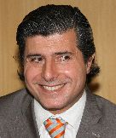 |  | Raimundo LAVIGNOLLE, Presidente, Instituto Nacional de Semillas (INASE), Venezuela 162, Ciudad Autónoma de Buenos Aires C1095AAD  (tel.: + 54 11 3220 5424 e-mail: rlavignolle@inase.gov.ar)
 |  | Carmen Amelia M. GIANNI (Sra.), Coordinadora de Propiedad Intelectual / Recursos Fitogenéticos, Instituto Nacional de Semillas (INASE), Venezuela 162, 1063 Buenos Aires (tel.: +54 11 32205414 e-mail: cgianni@inase.gov.ar)
AUSTRALIE / AUSTRALIA / AUSTRALIEN / AUSTRALIA
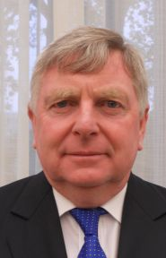 |  | Doug WATERHOUSE, Chief, Plant Breeder’s Rights, IP Australia, P.O. Box 200, Woden ACT 2606  (tel.: +61 2 6283 7981 fax: +61 2 6283 7999 e-mail: doug.waterhouse@ipaustralia.gov.au)
BELGIQUE / BELGIUM / BELGIEN / BÉLGICA
Françoise DE SCHUTTER (Mme), Attachée, Office belge de la Propriété intellectuelle (OPRI),16, bvd Roi Albert II, B-1000 Bruxelles
(tel.: 32 2 277 9555 e-mail:francoise.deschutter@economie.fgov.be)
BOLIVIE (ÉTAT PLURINATIONAL DE) / BOLIVIA (PLURINATIONAL STATE OF) /
BOLIVIEN (PLURINATIONALER STAAT) / BOLIVIA (ESTADO PLURINACIONAL DE)
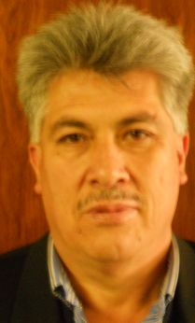 | Sergio Rider ANDRADE CÁCERES, Director Nacional de Semillas del INIAF, Instituto Nacional de Innovación Agropecuaria y Forestal (INIAF), Avenida 6 de agosto, Nro. 2170, Edificio Hoy, Mezanine, 4793 La Paz  (tel.: +591 2 2441153 fax: +591 2 2441153 e-mail: rideran@yahoo.es)
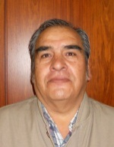 | Freddy CABALLERO LEDEZMA, Jefe de la Unidad de Fiscalización y Registros de Semillas, Instituto Nacional de Innovación Agropecuaria y Forestal (INIAF), Capitán Ravelo No. 2329, Belisario Salinas, No. 490, 4793 La Paz  (tel.: +591 2 2441153 fax: +591 2 2441153 e-mail: calefred@yahoo.es)
BRÉSIL / BRAZIL / BRASILIEN / BRASIL
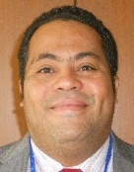 |  | Fabrício SANTANA SANTOS, Coordinator, National Plant Variety Protection Office (SNPC), Ministry of Agriculture, Livestock and Food Supply, Esplanada dos Ministerios, Bloco ‘D’, Anexo A, Sala 250, CEP 70043-900 Brasilia , D.F.  (tel.:+55 61 3218 2549 fax: +55 61 3224 2842 e-mail: fabricio.santos@agricultura.gov.br)
CANADA / CANADA / KANADA / CANADÁ
Anthony PARKER, Commissioner, Canadian Food Inspection Agency (CFIA), 59, Camelot Drive, Ottawa, Ontario K1A 0Y9
(tel.: +1 613 7737188 fax: +1 613 7737261 e-mail: anthony.parker@inspection.gc.ca)
CHILI / CHILE / CHILE / CHILE
Jaime IBIETA S., Director, División Semillas, Servicio Agrícola y Ganadero (SAG), Ministerio de Agricultura, Avda. Presidente Bulnes 140, piso 2, Santiago de Chile
(tel.: +56 2 345 1561 fax: +56 2 697 2179 e-mail: jaime.ibieta@sag.gob.cl)
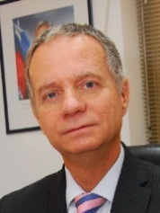 |  | Fernando Javier BAS MIR, Executive Director, Foundation for Agricultural Innovation, Ministry of Agriculture, Av. Loreley 1582, Santiago de Chile  (tel.: +56 2 2431 3064 fax.: +56 2 2431 3040 e-mail: fbas@fia.cl)
Andres GUGGIANA, Consejero, Misión Permanente ante la Organización Mundial del Comercio (OMC), Case postale 332, 1211 Ginebra 19
(tel.: +41 22 918 0080 e-mail: andres.guggiana@misionchileomc.ch)
CHINE / CHINA / CHINA / CHINA
LV Bo, Director, Division of Variety Management, Bureau of Seed Management, Ministry of Agriculture, No. 11 Nongzhanguannanli, Beijing
(tel.: +86 10 59193150 fax: +86 10 59193142 e-mail: lvbo@agri.gov.cn)
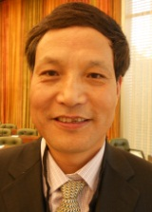 |  | QI Wang, Director, Division of Protection of New Varieties of Plants, State Forestry Administration, No. 18, Hepingli East Street, Beijing 100714  (tel.:+86 10 84239104 fax: +86 10 84238883 e-mail: wangqihq@sina.com)
Liying CHEN (Mrs.), Project Administrator, State Intellectual Property Office P.R. China, Division 2, International Cooperation Department, No. 6 Xitucheng Road, Beijing
(tel.: 0086 10 62083837 fax: 0086 10 62019615 e-mail: chenliying@sipo.gov.cn)
COLOMBIE / COLOMBIA / KOLUMBIEN / COLOMBIA
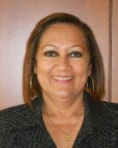 |  | Ana Luisa DÍAZ JIMÉNEZ (Sra.), Directora Técnica de Semillas, Dirección Técnica de Semillas, Instituto Colombiano Agropecuario (ICA), Carrera 41 No. 17-81, Piso 4°, Zona Industrial de Puente Aranda, Bogotá D.C.  (tel.: +57 1 3323700 fax: +57 1 3323700 e-mail: ana.diaz@ica.gov.co)
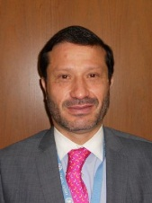 |  | Juan Camilo SARETZKI-FORERO, Consejo, Misión Permanente de Colombia, Chemin Champ dÁnier 17-19, 1209 Ginebra  (tel.: 41 22 798 4718 fax: 41 22 791 0787 e-mail: juan.saretzki@misioncolombia.ch)
CROATIE / CROATIA / KROATIEN / CROACIA
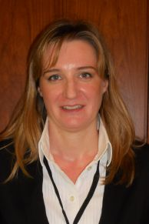 |  | Ivana BULAJIĆ (Ms.), Head, Plant Health Service, Vukovarska 78, HR-Zagreb  (tel.: +385 161 09390 e-mail: ivana.bulajic@mps.hr)
ESPAGNE / SPAIN / SPANIEN / ESPAÑA
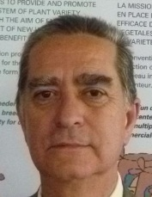 |  | Luis SALAICES, Jefe del Área del Registro de Variedades, Subdirección general de Medios de Producción Agrícolas y Oficina Española de Variedades Vegetales (MPA y OEVV), Ministerio de Agricultura, Alimentación y Medio Ambiente (MAGRAMA), C/ Almagro No. 33, planta 7a, E-28010 Madrid  (tel.: +34 91 347 6712 fax: +34 91 347 6703 e-mail: luis.salaices@magrama.es)
ESTONIE / ESTONIA / ESTLAND / ESTONIA
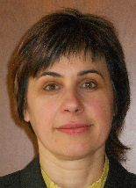 |  | Renata TSATURJAN (Ms.), Chief Specialist, Plant Production Bureau, Ministry of Agriculture, 39/41 Lai Street, EE-15056 Tallinn  (tel.: +372 625 6507 fax: +372 625 6200 e-mail: renata.tsaturjan@agri.ee)
Équateur / ECUADOR / ECUADOR / ECUADOR
Juan Carlos CASTRILLÓN J., Ministro, Misión Permanente, Rue de Lausanne 145 (7th floor), 1202 Ginebra
(tel.: +41 22 7315289 fax: +41 22 7318391 e-mail: jccastrillonj@gmail.com)
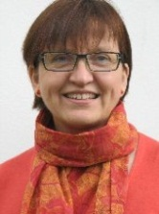 |  | Susanne GURA (Ms.), Coordinator, Association for Plant Breeding for the Benefit of Society (APBREBES), Burghofstr. 166, 53229 Bonn, Germany  (tel.: +49 228 9480670 e-mail: gura@dinse.net)
ÉTATS-UNIS D’AMÉRIQUE / UNITED STATES OF AMERICA /
VEREINIGTE STAATEN VON AMERIKA / ESTADOS UNIDOS DE AMÉRICA
Kitisri SUKHAPINDA (Ms.), Patent Attorney, Office of Policy and External Affairs, United States Patent and Trademark Office (USPTO), Madison Building, West Wing, 600 Dulany Street, MDW 10A30, Alexandria VA 22313
(tel.: +1 571 272 9300 fax: + 1 571 273 0085 e-mail: kitisri.sukhapinda@uspto.gov)
Paul M. ZANKOWSKI, Commissioner, Plant Variety Protection Office, USDA, AMS, S&T, Plant Variety Protection Office, USDA, AMS, S&T, Plant Variety Protection Office, 1400 Independence Ave., S.W., Room 4512 - South Building, Mail Stop 0273, Washington D.C. 20250
(tel.: +1 202 720-1128 fax: +1 202 260-8976 e-mail: paul.zankowski@ams.usda.gov)
Karin L. FERRITER (Ms.), Intellectual Property Attaché, United States Mission to the WTO, 11, route de Pregny, 1292 Chambesy, Switzerland
(tel.: +41 22 749 5281 e-mail: karin_ferriter@ustr.eop.gov)
FÉDÉRATION DE RUSSIE / RUSSIAN FEDERATION / RUSSISCHE FÖDERATION /
FEDERACIÓN DE RUSIA
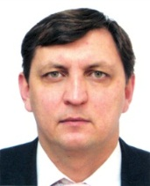 |  | Vitaly S. VOLOSCHCHENKO, Chairman, State Commission of the Russian Federation for Selection Achievements Test and Protection, Orlicov per. 1/11, 107139 Moscow  (tel.: +70 495 6076827 fax: +70 495 411 8366 e-mail: gossort@gossort.com)
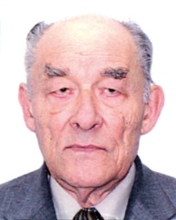 |  | Yuri A. ROGOVSKIY, Chief of Method Department, Deputy Chairman, State Commission of the Russian Federation for Selection Achievements Test and Protection, Orlikov per., 1/11, 107139 Moscow  (tel.: +7 499 9751082 fax: +7 495 411 83 66 e-mail: yrogovskij@yandex.ru)
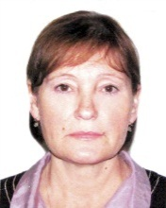 |  | Antonina TRETINIKOVA (Ms.), Leading Agronomist, Methodology Department, State Commission of the Russian Federation for Selection Achievements Test and Protection, Orlikov per., 1/11, 107139 Moscow  (tel.: +7 495 607 6827 fax: +7 495 411 8366 e-mail: tretinnikova@mail.ru)
FINLANDE / FINLAND / FINNLAND / FINLANDIA
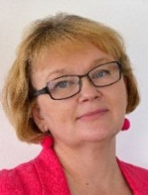 |  | Tarja Päivikki HIETARANTA (Ms.), Senior Officer, Finnish Food and Safety Authority (EVIRA), Seed Certification, Tampereentie 51, P.O. Box 111, FIN-32201 Loimaa  (tel.: +358 50 3443748 e-mail: tarja.hietaranta@evira.fi)
FRANCE / FRANCE / FRANKREICH / FRANCIA
Robert TESSIER, Sous-Directeur de la Qualité et de la protection des végétaux, DGAL, 251, rue de Vaugirard, F-75732 Paris 15 SP
(tel.: +33 1 49555030 fax: +33 1 49554959 e-mail: robert.tessier@agriculture.gouv.fr)
Virginie BERTOUX (Mme), Chef, Instance nationale des obtentions végétales (INOV), INOV-GEVES, 25 Rue Georges Morel, CS 90024, F-49071 Beaucouzé
(tel.: +33 2 41 22 86 49 fax: +33 2 41 22 86 01 e-mail: Virginie.bertoux@geves.fr)
HONGRIE / HUNGARY / UNGARN / HUNGRÍA
Ágnes Gyözöné SZENCI (Mrs.), Senior Chief Advisor, Agricultural Department, Ministry of Agriculture and Rural Development, Kossuth Tér. 11, 1055 Budapest
(tel.: +36 1 7953826 fax: +36 1 7950498 e-mail: gyozone.szenci@vm.gov.hu)
Katalin MIKLÓ (Ms.), Head, Agriculture and Plant Variety Protection Section, Hungarian Intellectual Property Office, Budapest
(tel.: 36 1 474 5898 fax: 36 1 474 5850 e-mail: katalin.miklo@hipo.gov.hu)
IRLANDE / IRELAND / IRLAND / IRLANDA
 |  | Donal COLEMAN, Controller of Plant Breeders’ Rights, National Crop Evaluation Centre, Department of Agriculture, National Crops Centre, Backweston Farm, Leixlip , Co. Kildare (tel.: +353 1 630 2902 fax: +353 1 628 0634 e-mail: donal.coleman@agriculture.gov.ie)
JAPON / JAPAN / JAPAN / JAPÓN
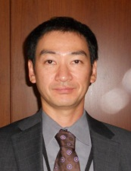 |  | Katsuhiro SAKA, Director, New Business and Intellectual Property Division, Food and Industry Affairs Bureau, Ministry of Agriculture, Forestry and Fisheries (MAFF),  1-2-1 Kasumigaseki, Chiyoda-ku, Tokyo 100-8950  (tel.: +81 3 6738 6168 fax: +81 3 3502 5301 e-mail: katsuhiro_saka@nm.maff.go.jp)
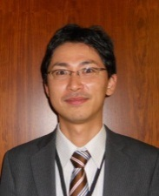 |  | Yoshihiko AGA, Associate Director for International Affairs, New Business and Intellectual Property Division, Food Industry Affairs Bureau, Ministry of Agriculture, Forestry and Fisheries (MAFF), 1-2-1 Kasumigaseki, Chiyoda-ku, 100-8950 Tokyo  (tel.: +81 3 6738 6444 fax: +81 3 3502 5301 e-mail: yoshihiko_aga@nm.maff.go.jp)
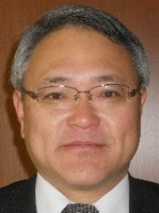 |  | Mitsutaro FUJISADA, Senior Policy Advisor: Intellectual Property, New Business and Intellectual Property Division, Food Industry Affairs Bureau, Ministry of Agriculture, Forestry and Fisheries (MAFF), 1-2-1, Kasumigaseki, Chiyoda-ku, 100-8950 Tokyo  (tel.:+81 3 6738 6445 fax: +81 3 3502 5301 e-mail: mitutarou_fujisada@nm.maff.go.jp)
kenya / kenya / kenia / kenya
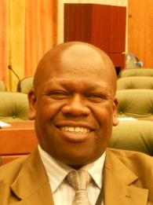 |  | Simon KIBET, General Manager – Quality Assurance, Kenya Plant Health Inspectorate Service (KEPHIS), P.O. Box 49592, 00100 Nairobi  (tel.: +254 20 3536171/2 fax: +254 20 3536175 e-mail: director@kephis.org)
LETTONIE / LATVIA / LETTLAND / LETONIA
Daiga BAJALE (Miss), Senior Officer, Seed Control Department, Division of Seed Certification and Plant Variety Protection, State Plant Protection Service, Lielvardes 36/38, LV-1006 Riga
(tel.: +371 67550938 fax: +371 67365571 e-mail: daiga.bajale@vaad.gov.lv)
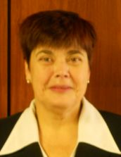 |  | Sofija KALININA (Mrs.), Senior Officer, Seed Control Department, Division of Seed Certification and Plant Variety Protection, State Plant Protection Service, Lielvardes iela 36/38, LV-1006 Riga  (tel.: +371 673 65568 fax: +371 673 65571 e-mail: sofija.kalinina@vaad.gov.lv)
LITUANIE / LITHUANIA / LITAUEN / LITUANIA
Arvydas BASIULIS, Deputy Director, State Plant Service under the Ministry of Agriculture of the Republic of Lithuania, Ozo 4A, LT-08200 Vilnius
(tel.: +370 5 237 5611 fax: +370 5 273 0233 e-mail: arvydas.basiulis@vatzum.lt)
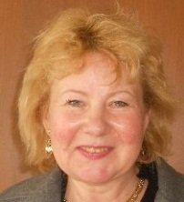 |  | Sigita JUCIUVIENE (Mrs.), Head, Division of Plant Variety, Registration and Legal Protection, State Plant Service under the Ministry of Agriculture of the Republic of Lithuania, Ozo St. 4a, LT-08200 Vilnius  (tel.: +370 5 234 3647 fax: +370 5 237 0233 e-mail: sigita.juciuviene@vatzum.lt)
Marija MARKOVA (Ms.), Attaché, Mission permanente de Lituanie auprès de l’Office des Nations Unies à Genève, 15, chemin Louis Dunand, CH-1202 Genève, Suisse
(e-mail: info@lithuania-mission.ch)
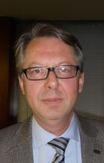 |  | Antonio ATAZ, Adviser to the Presidency of the European Union, Council of the European Union, Brussels  (tel.: +32 2 281 4964 fax: +32 2 281 6198 e-mail: antonio.ataz@consilium.europa.eu)
MAROC / MOROCCO / MAROKKO / MARRUECOS
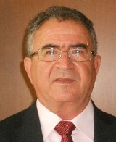 |  | Amar TAHIRI, Chef de la Division du contrôle des semences et plants, Office National de Sécurité sanitaire des Produits alimentaires (ONSSA), Ministère de l’Agriculture et de la Pêche Maritime, Rue Hafiane Cherkaoui, B.P. 1308, Rabat-Instituts  (fax: +212 537 779852 e-mail: amar.tahiri@gmail.com)
Salah Eddine TAOUIS, Counsellor, Mission permanente, Case postale 244,
1218 Grand-Saconnex, Genève, Suisse
(tel.: +41 22 791 8181 fax: +41 22 791 8180 e-mail: taouis@mission-maroc.ch)
MEXIQUE / MEXICO / MEXIKO / MÉXICO
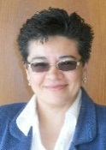 |  | Enriqueta MOLINA MACÍAS (Srta.), Directora General, Servicio Nacional de Inspección y Certificación de Semillas (SNICS), Secretaría de Agricultura, Ganadería, Desarrollo Rural, Pesca y Alimentación (SAGARPA), Av. Presidente Juárez, 13, Col. El Cortijo, Tlalnepantla , Estado de México54000  (tel.: +52 55 36220667fax: +52 55 3622 0670  e-mail: enriqueta.molina@snics.gob.mx)
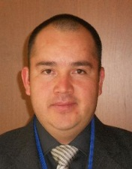 |  | Eduardo PADILLA VACA, Director de Variedades Vegetales, Registro y Control de Variedades Vegetales, Servicio Nacional de Inspección y Certificación de Semillas (SNICS), Av. Presidente Juárez 13, Col. El Cortijo, 54000 Tlalnepantla , Estado de México  (tel.: +52 55 36220667 fax: +52 55 3622 0670 e-mail: eduardo.padilla@snics.gob.mx)
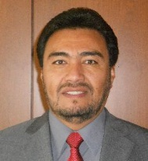 |  | Alejandro F. BARRIENTOS-PRIEGO, Subdirector General de Investigación, Universidad Autónoma Chapingo (UACh), Km. 38.5 Carretera México-Texcoco, CP 56230, Chapingo, Estadode México  (tel.: +52 59 59 52 1559 fax: +52 595 9521642 e-mail: abarrien@gmail.com)
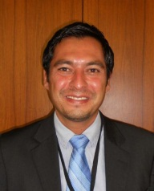 |  | Ivan POLANCO, Asistente del Ministro de Agricultura en Ginebra, Misión Permanente, Casepostale 433, 1211 Ginebra 19, Suiza  (e-mail: mission.mexico@ties.itu.int)
NORVÈGE / NORWAY / NORWEGEN / NORUEGA
Marianne SMITH (Ms.), Senior Executive Officer, Royal Ministry of Agriculture,
P.O. Box 8007, Dep., N-0030 Oslo
(tel.: +47 22 24 9264 fax: +47 22 24 9559 e-mail: marianne.smith@lmd.dep.no)
Tor Erik JØRGENSEN, Head of Section, Norwegian Food Safety Authority, Felles postmottak, P.O. Box 383, N-2381 Brumunddal
(tel.: +47 6494 4393 fax: +47 6494 4411 e-mail: tor.erik.jorgensen@mattilsynet.no)
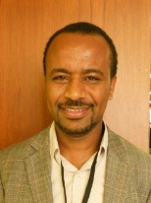 |  | Teshome Hunduma MULESA, The Development Fund, Mariboes gate 8, N-0183 Oslo  (tel.: +47 23 109600 fax: +47 23 109601 e-mail: teshome@utviklingsfondet.no)
NOUVELLE-ZÉLANDE / NEW ZEALAND / NEUSEELAND / NUEVA ZELANDIA
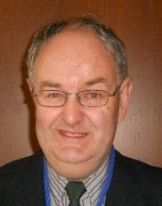 |  | Christopher J. BARNABY, Assistant Commissioner / Principal Examiner, Plant Variety Rights Office, Intellectual Property Office of New Zealand, Private Bag 4714, Christchurch 8140  (tel.: +64 3 9626206 fax: +64 3 9626202 e-mail: Chris.Barnaby@pvr.govt.nz)
PARAGUAY / PARAGUAY / PARAGUAY
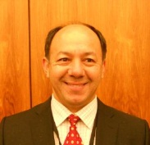 |  | Regis MERELES, Presidente, Servicio Nacional de Calidad y Sanidad Vegetal y de Semillas(SENAVE), Humaitá No. 145 entre Nuestra Señora de la, Asunción e Independencia Nacional,Asunción  (tel.: +595 21 490703 fax: +595 21 441491 e-mail: regis.mereles@senave.gov.py)
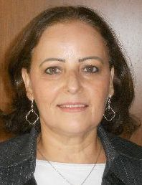 |  | Blanca Julia NUÑEZ TEIXIDO (Sra.), Tècnico de la Dirección de Semillas, Jefa delDepartamento de Protección y Uso de Variedades, Dirección General de Semillas, ServicioNacional de Calidad y Sanidad Vegetal y de Semillas (SENAVE), Gaspar Rodríguez de Francia, No. 685, Ruta Mariscal Estigarribia, San Lorenzo  (tel.: +595 21 584645 fax: +595 21 584645 email:blanca.nunez@senave.gov.py)
PAYS-BAS / NETHERLANDS / NIEDERLANDE / PAÍSES BAJOS
Kees Jan GROENEWOUD, Secretary to the Plant Variety Board(Raad voor Plantenrassen), Postbus 40, NL-2370 AA Roelofarendsveen
(tel.: +31713326310 fax: +31713326363)
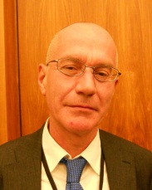 |  | Jaap SATTER, Policy Co-ordinator, Ministry of Economic Affairs, Directorate General for Agriculture, NL-The Hague  (tel.: +31 70 378 6519 e-mail: j.h.satter@minez.nl)
Kees VAN ETTEKOVEN, Head of Variety Testing Department, Naktuinbouw NL, Sotaweg 22, Postbus 40, NL-2370 AA Roelofarendsveen
(tel.: +31 71 332 6128 fax: +31 71 332 6565 e-mail: c.v.ettekoven@naktuinbouw.nl)
POLOGNE / POLAND / POLEN / POLONIA
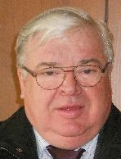 |  | Edward S. GACEK, Director, Research Centre for Cultivar Testing (COBORU),  PL-63-022 Slupia Wielka  (tel.: +48 61 285 2341 fax: +48 61 285 3558 e-mail: e.gacek@coboru.pl)
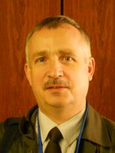 |  | Marcin BEHNKE, Deputy Director General for Experimental Affairs, Research Centre for Cultivar Testing (COBORU), PL-63-022 Slupia Wielka  (tel.: +48 61 285 2341 fax: +48 61 285 3558 e-mail: m.behnke@coboru.pl)
RÉPUBLIQUE DE CORÉE / REPUBLIC OF KOREA / REPUBLIK KOREA / REPÚBLICA DE COREA
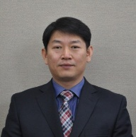 |  | Sanghyug LEE, Director, Plant Variety Protection Division, Korea Seed & Variety Service (KSVS), Ministry of Agriculture, Food and Rural Affairs (MAFRA), 184, Anyang-ro, Manan-Gu, Anyang City, Gyeonggi-do 430-016  (tel.: +82 31 467 0150 fax: +82 31 467 0160 e-mail: lsh68@korea.kr)
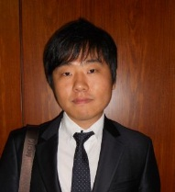 |  | Jino YOO, Deputy Director, Korean Intellectual Property Office (KIPO), 189, Cheongsa-Ro, Seo-Gu, Daejeon Metropolitan City 302-701  (tel.: +82 42 481 8387 fax: +82 42 472 3514 e-mail: jino0524@kipo.go.kr)
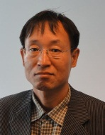 |  | Seung-In YI, Examiner, Plant Variety Protection Division, Korea Seed & Variety Service (KSVS), Anyang-ro 184, Anyang City , Kyunggi-do 430-016  (tel.: +82 31 467 0112 fax: +82 31 467 0160 e-mail: seedin@korea.kr)
Oksun KIM (Ms.), Plant Variety Protection Division, Korea Seed & Variety Service (KSVS) / MAFRA, Anyang-ro 184, Anyang City , Kyunggi-do 430-016
(tel.: +82 31 467 0191 fax: +82 31 467 0160 e-mail: oksunkim@korea.kr)

RÉPUBLIQUE DE MOLDOVA / REPUBLIC OF MOLDOVA / REPUBLIK MOLDAU /
REPÚBLICA DE MOLDOVA
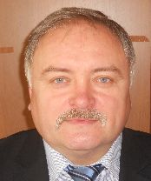 |  | Mihail MACHIDON, President, State Commission for Crops Variety Testing and Registration (SCCVTR), Bd. Stefan cel Mare, 162, C.P. 1873, MD-2004 Chisinau  (tel.: +373 22 220300 fax: +373 2 211537 e-mail: mihail.machidon@yahoo.com)
RÉPUBLIQUE TCHÈQUE / CZECH REPUBLIC / TSCHECHISCHE REPUBLIK /
REPÚBLICA CHECA
Daniel JUREÇKA, Director, Plant Production Section, Central Institute for Supervising and Testing in Agriculture (ÚKZÚZ), Hroznová 2, 656 06 Brno
(tel.: +420 543 548 210 fax: +420 543 217 649 e-mail: daniel.jurecka@ukzuz.cz)
ROUMANIE / ROMANIA / RUMÄNIEN / RUMANIA
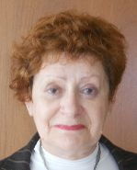 |  | Mihaela-Rodica CIORA (Mrs.), DUS Expert, State Institute for Variety Testing and Registration (ISTIS), 61, Marasti, Sector 1, P.O. Box 32-35, 011464 Bucarest  (tel.:+40 213 184380 fax: +40 213 184408 e-mail: mihaela_ciora@istis.ro)
ROYAUME-UNI / UNITED KINGDOM / VEREINIGTES KÖNIGREICH / REINO UNIDO
Elspeth NICOL (Mrs.), Policy Advisor, Varieties and Seeds Policy Team, Department for the Environment, Food and Rural Affairs (DEFRA), First Floor, Eastbrook, Shaftesbury Road, Cambridge CB2 8DR
(tel.: +44 300 060 0762 e-mail: elspeth.nicol@defra.gsi.gov.uk)
SLOVAQUIE / SLOVAKIA / SLOWAKEI / ESLOVAQUIA
Bronislava BÁTOROVÁ (Mrs.), National Coordinator, Senior Officer, Department of Variety Testing, Central Controlling and Testing Institute in Agriculture (ÚKSÚP), Akademická 4, SK-949 01 Nitra
(tel.: +421 37 655 1080 fax: +421 37 652 3086 e-mail: bronislava.batorova@uksup.sk)
SUÈDE / SWEDEN / SCHWEDEN / SUECIA
Jens WEIBULL, Senior Officer, Plant and Environment Department, Swedish Board of Agriculture, S-551 82 Jönköping
(tel.: +46 36 155703 fax: +46 36 710517 e-mail: olof.johansson@jordbruksverket.se)
SUISSE / SWITZERLAND / SCHWEIZ / SUIZA
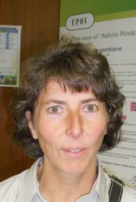 |  | Manuela BRAND (Frau), Leiterin, Büro für Sortenschutz, Fachbereich Zertifizierung, Pflanzen- und Sortenschutz, Bundesamt für Landwirtschaft, Mattenhofstrasse 5, CH-3003 Bern  (tel.: +41 31 322 2524 fax: +41 31 322 2634 e-mail: manuela.brand@blw.admin.ch)
UNION EUROPÉENNE / EUROPEAN UNION / EUROPÄISCHE UNION / UNIÓN EUROPEA
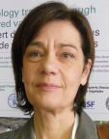 |  | Dana-Irina SIMION (Mme), Chef de l’Unité E7, Direction Générale Santé et Protection des Consommateurs, Commission européene, DG SANCO, B232 04/082, 1049 Bruxelles  (tel.: +32 2 296 2345 e-mail: dana-irina.simion@ec.europa.eu)
Päivi MANNERKORPI (Mrs.), Chef de section - Unité E2, Direction Générale Santé et Protection des Consommateurs, Commission européene (DG SANCO), rue Belliard 232, 04/075, 1040 Bruxelles
(tel.:+32 2 299 3724 fax: +32 2 296 0951 e-mail: paivi.mannerkorpi@ec.europa.eu)

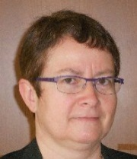 |  | Isabelle CLEMENT-NISSOU (Mrs.), Policy Officer – Unité E2, Direction Générale Santé et Protection des Consommateurs, Commission européene (DG SANCO), rue Belliard 232, 04/025, 1040 Bruxelles  (tel.:+32 229 87834 fax: +32 2 2960951 e-mail: isabelle.clement-nissou@ec.europa.eu)
Martin EKVAD, President, Community Plant Variety Office (CPVO), 3, boulevard Maréchal Foch, CS 10121, 49101 Angers Cedex 02, France
(tel.: +33 2 4125 6415 fax: +33 2 4125 6410 e-mail: ekvad@cpvo.europa.eu)
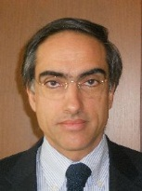 |  | Carlos GODINHO, Vice-President, Community Plant Variety Office (CPVO), 3, boulevard Maréchal Foch, CS 10121, 49101 Angers Cedex 02, France  (tel.: +33 2 4125 6413 fax: +33 2 4125 6410 e-mail: godinho@cpvo.europa.eu)
VIET NAM / VIET NAM / VIETNAM / VIET NAM
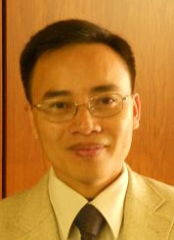 |  | Nguyen Quoc MANH, Deputy Chief of PVP Office, Plant Variety Protection Office of Viet Nam, No 2 Ngoc Ha Street, Ba Dinh Dist, (84) 48 Hanoi  (tel.: +84 4 38435182 fax: +84 4 37344967 e-mail: quocmanh.pvp.vn@gmail.com)
II. OBSERVATEURS / OBSERVERS / BEOBACHTER / OBSERVADORES
ALGÉRIE / ALGERIA / ALGERIEN / ARGELIA
Ahlem Sara CHARIKHI (Ms.), Attaché, Mission permanente, 308, route de Lausanne, 1293Bellevue
(e-mail: mission.algeria@mission-algerie.ch)
Bosnie-Herzégovine / Bosnia and Herzegovina / Bosnien und Herzegowina / Bosnia y Herzegovina
Snežana AKULOVIĆ (Mrs), Director Advisor, Administration of Bosnia and Herzegovina for Plant Health Protection, Ministry of Foreign Trade and Economic Relations of Bosnia and Herzegovina, Radiceva 8, 71000 Sarajevo
(tel.: +387 33 290731 fax: +387 33 290711 e-mail: snezana.akulovic@uzzb.gov.ba)
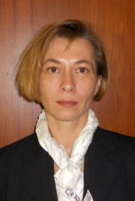 | Mirjana BRZICA (Mrs.), Head, Department of seeds, seedling and protection of new varieties of plants, Administration of Bosnia and Herzegovina for Plant Health Protection, Ministry of Foreign Trade and Economic Relations of Bosnia and Herzegovina, Radiceva, 8, 71000 Sarajevo  (tel.: +387 33 290 722 e-mail: mirjana.brzica@uzzb.gov.ba)
CAMBODGE / CAMBODIA / KAMBODSCHA / CAMBOYA
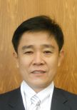 | Chantravuth PHE, Deputy Director, Department Industrial Property, Ministry of Industry, Mines Energy, #45, Preah Norodom, Boulevard Hhan Doun Penh, Khan Daun Penh, Phnom Penh  (tel.: +855 23 211141 fax: 855 23 428 263 e-mail: phechantravuth@yahoo.com)
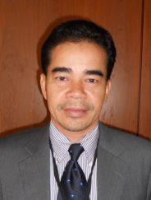 | Sao CHESDA, Deputy Director, Department of Horticulture and Subsidiary Crops, Ministry of Agriculture, Forestry and Fisheries (MAFF), #200 Sang Kat Tonle Basak, Khan Chamkarmorn, Preah Norodom Blvd, Phnom Penh  (tel.: +855 77989673 fax: +855 23 212 266 e-mail: saochesda@ymail.com)
GHANA / GHANA / GHANA / GHANA
 |  | Hon. Marrietta Brew APPIAH-OPONG, Attorney-General and Minister of Justice
 |  | Hon. Dr. Ahmed Yakubu ALHASSAN (MP), Deputy Minister of Agriculture
 |  | Hon. Alban BAGBIN (MP), Chairman, Select Committee for Legal and Constitutional Affairs, Parliament
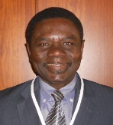 |  | Hans ADU DAPAAH, Director, CSIR-Crops Research Institute, P.O. Box 3785, Kumasi, Ghana  (tel.: +233 03220 60396 fax: +233 03220 60396 e-mail: hadapaah@cropsresearch.org)
 |  | Mavis AMOA (Mrs.), Chief State Attorney, Legislative Drafting Division, Attorney-General and Ministry of Justice
Grace Ama ISSAHAQUE (Mrs.), Chief State Attorney, Registrar-General’s Department, Ministry of Justice, P.O. Box 118, Accra
(tel.: +233 21 666 469 fax: +233 21 666 081 e-mail: graceissahaque@hotmail.com)
Angela Naa Dedei HEDO (Mrs.), Attorney, Attorney General’s Department, Ministry of Justice, P.O. Box MB 60, Accra
(tel.: +233 302 665051 fax: +233 302 667 609 e-mail: angelahedos@gmail.com)
Jude L. OSEI, First Secretary, Permanent Mission of the Republic of Ghana to the United Nations Office at Geneva, 56, rue de Moillebeau, CH-1209 Geneva, Switzerland
(e-mail: oseij@ghanamission.ch)
RÉPUBLIQUE DÉMOCRATIQUE POPULAIRE LAO / LAO PEOPLE’S DEMOCRATIC REPUBLIC / DEMOKRATISCHE VOLKSREPUBLIK LAOS / REPÚBLICA DEMOCRÁTICA POPULAR LAO
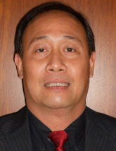 | Makha CHANTALA, Deputy Director General, Intellectual Property Division, National Authority for Science and Technology (NAST), Department of Intellectual Property, Standardization and Metrology (DISM), Makaidiao, P.O. Box 2279, Vientiane  (tel.: +856 21 248784 fax: +856 21 2134772 e-mail: c_makha@yahoo.com)
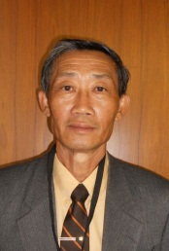 | Kham SANATEM, Deputy Director-General, Department of Agriculture, Ministry of Agriculture and Forestry, Lane Xang Avenue, Patuxay Square, P.O. Box 811  Vientiane  (tel.: +856 21 412350 fax: +856 20 5513011 e-mail: sanatemkham@yahoo.com)
THAÏLANDE / THAILAND / THAILAND / TAILANDIA
Chutima RATANASATIEN (Mrs.), Senior Specialist on Plant Variety Protection, Plant Variety Protection Office, Department of Agriculture, Ministry of Agriculture and Cooperatives, Ministry of Agriculture and Cooperatives, Phochakorn Building, 50 Phaholyothin Road, Ladyao, Chatuchak, 10900 Bangkok
(tel.: +66 2 940 7214 fax: +66 2 940 7214 e-mail: chutima_ratanasatien@yahoo.com)
III. ORGANISATIONS / ORGANIZATIONS / ORGANISATIONEN / ORGANIZACIONES
ORGANISATION MONDIALE DU COMMERCE (OMC) / WORLD TRADEORGANIZATION (WTO) / WELTHANDELSORGANISATION (WTO) / ORGANIZACIÓN MUNDIAL DEL COMERCIO (OMC)
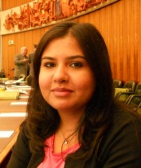 |  | Sandeepan NEELAMBERA (Ms.), Research Associate, Intellectual Property Division, Centre William Rappard, 154, rue de Lausanne, 1211 Genève 21, Suisse  (tel.: +41 22 739 5114 fax: +41 22 739 5790 e-mail: sandeepan.neelambera@wto.org)
ORGANISATION DES NATIONS UNIES POUR L’ALIMENTATION ET L’AGRICULTURE (FAO) / FOOD AND AGRICULTURE ORGANIZATION OF THE UNITED NATIONS (FAO) / ERNÄHRUNGS- UND LANDWIRTSCHAFTSORGANISATION DER VEREINTEN NATIONEN (FAO) / ORGANIZACIÓN DE LAS NACIONES UNIDAS PARA ORGANIZACIÓN DE LAS NACIONES UNIDAS PARA LA ALIMENTACIÓN Y LA AGRICULTURA
Silvano SOFIA, Public Information and External Relations, Food and Agriculture Organization of the United Nations (FAO), Room A-576, Palais des Nations, 1211 Geneva 10, Switzerland
(tel.: +41 22917 2770 fax: +41 22 917 0065 e-mail: ssofia@unog.ch)
ASSOCIATION FOR PLANT BREEDING FOR THE BENEFIT OF SOCIETY (APBREBES)
 |  | Alexandra BHATTACHARYA (Ms.), Association for Plant Breeding for the Benefit of Society (APBREBES), 36, rue de Lausanne, 1201 Geneva, Switzerland
ORGANISATION RÉGIONALE AFRICAINE DE LA PROPRIÉTÉ INTELLECTUELLE (ARIPO) / AFRICAN REGIONAL INTELLECTUAL PROPERTY ORGANIZATION (ARIPO) / ORGANIZACIÓN REGIONAL AFRICANA DE LA PROPIEDAD INTELECTUAL (ARIPO)
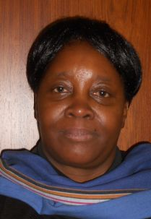 |  | Flora Kokwihyukya MPANJU (Mrs.), Senior Patent Examiner, Technical Department, P.O. Box 4228, Harare , Zimbabwe  (tel.: +263 4 794065/6 fax: +263 4 794072/3 e-mail: fmpanju@aripo.org)
ASSOCIATION INTERNATIONALE DES PRODUCTEURS HORTICOLES (AIPH) /INTERNATIONAL ASSOCIATION OF HORTICULTURAL PRODUCERS (AIPH) / INTERNATIONALER VERBAND DES ERWERBSGARTENBAUES (AIPH) / ASOCIACIÓN INTERNACIONAL DE PRODUCTORES HORTÍCOLAS (AIPH)
Mia BUMA (Mrs.), Secretary, Committee for Novelty Protection, International Association of Horticultural Producers (AIPH), Horticulture House, 19, High Street, Theale, RG7 5AH Reading, United Kingdom
(tel.: +44 118 9308956 e-mail: info@miabuma.nl)
ASSOCIATION INTERNATIONALE D’ESSAIS DE SEMENCES (ISTA) / INTERNATIONAL SEED TESTING ASSOCIATION (ISTA) / INTERNATIONALE VEREINIGUNG FÜR SAATGUTPRÜFUNG (ISTA) / ASOCIACIÓN INTERNACIONAL PARA EL ENSAYO DE SEMILLAS (ISTA)
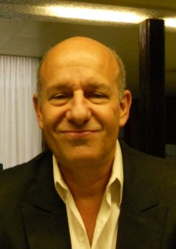 |  | Benjamin KAUFMAN, Secetary General, International Seed Testing Association (ISTA), Zürichstrasse 50, 8303 Bassersdorf , Suisse  (tel.: +41 44 838 6000 fax: +41 44 838 6001 e-mail: executive.office@ista.ch)
COMMUNAUTÉ INTERNATIONALE DES OBTENTEURS DE PLANTES ORNEMENTALES ET
FRUITIÈRES À REPRODUCTION ASEXUÉE (CIOPORA) / INTERNATIONAL COMMUNITY
OF BREEDERS OF ASEXUALLY REPRODUCED ORNAMENTAL AND FRUIT PLANTS
(CIOPORA) / Internationale Gemeinschaft der Züchter vegetativ vermehrbarer Zier- und Obstpflanzen (CIOPORA) / Comunidad Internacional de Obtentores de Variedades Ornamentales y Frutales de Reproducción Asexuada (CIOPORA)
Edgar KRIEGER, Secretary General, International Community of Breeders of Asexually Reproduced Ornamental and Fruit Plants (CIOPORA), Hamburg, Germany
(tel.: +49 40 555 63702 fax: +49 40 555 63703 e-mail: edgar.krieger@ciopora.org)
INTERNATIONAL SEED FEDERATION (ISF)
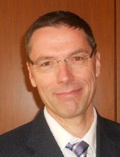 |  | Marcel BRUINS, Secretary General, International Seed Federation (ISF), 7, chemin du Reposoir, 1260 Nyon, Switzerland  (tel.: +41 22 365 4420 fax: +41 22 365 4421 e-mail: isf@worldseed.org)
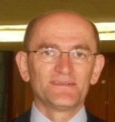 |  | Stevan MADJARAC, American Seed Trade Association (ASTA), 1701 Duke Street, Suite 275, Alexandria , VA22314, United States of America  (tel.: +1 636 7374395 e-mail: smadjarac@gmail.com)
ASIA AND PACIFIC SEED ASSOCIATION (APSA)
Mary Ann SAYOC (Dr.), President, Asia and Pacific Seed Association, P.O. Box 33, Kasetsart Post Office, Bangkok 10903, Thaïlande
(tel.: +63 44 766 5192 fax: +63 44 766 1005 e-mail: maryann.sayoc@eastwestseed.com)
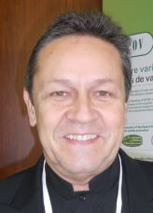 |  | François BURGAUD, APSA Standing Committee on Intellectual Property Rights, Asia and Pacific Seed Association (APSA), P.O. Box 1030, Kasetsart Post Office, Bangkok 10903, Thaïlande  (tel.: +66 2 9405464 fax: +66 2 9405467 e-mail: francois.burgaud@gnis.fr)
IV. BUREAU DE L’OMPI / OFFICE OF WIPO / BÜRO DER WIPO / OFICINA DE LA OMPI
 | Chitra NARAYANASWAMY (Mrs.), Director, Program Planning and Finance (Controller), Department of Finance and Budget
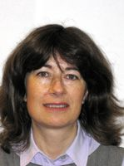 | Janice COOK ROBBINS (Mrs.), Director, Finance Services, Department of Finance and Budget
V. VÉRIFICATEUR EXTERNE DE L’UPOV / EXTERNAL AUDITOR OF UPOV /
EXTERNER REVISOR DER UPOV / AUDITOR EXTERNO DE LA UPOV
 | Didier MONNOT, vérificateur externe, Contrôle fédéral des finances de la Confédération suisse, Berne
VI. BUREAU / OFFICER / VORSITZ / OFICINA
 |  | Kitisri SUKHAPINDA (Ms.), President
 |  | Luis SALAICES, Vice-President
VII. BUREAU DE L’UPOV / OFFICE OF UPOV / BÜRO DER UPOV / OFICINA DE LA UPOV
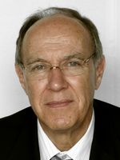 |  | Francis GURRY, Secretary-General
 |  | Peter BUTTON, Vice Secretary-General
 |  | Yolanda HUERTA (Mrs.), Legal Counsel
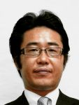 |  | Fuminori AIHARA, Counsellor
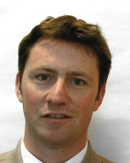 |  | Ben RIVOIRE, Technical/Regional Officer (Africa, Arab countries)
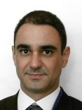 |  | Leontino TAVEIRA, Technical/Regional Officer (Latin America, Caribbean countries)

[L’annexe II suit /
Annex II follows /
Anlage II folgt /
Sigue el Anexo II]

INTERNATIONALER  VERBAND  ZUM SCHUTZ VON  PFLANZENZÜCHTUNGEN  GENF, SCHWEIZ |  |  | INTERNATIONAL UNION  FOR THE PROTECTION  OF NEW VARIETIES  OF PLANTS  GENEVA, SWITZERLAND
 | UNION INTERNATIONALE  POUR LA PROTECTION  DES OBTENTIONS  VÉGÉTALES  GENÈVE, SUISSE | UNIÓN INTERNACIONAL  PARA LA PROTECCIÓN  DE LAS OBTENCIONES  VEGETALES  GINEBRA, SUIZA

COMMUNIQUÉ DE PRESSE

Communiqué de presse de l’UPOV n° 95

Genève, 24 octobre 2013

Le Conseil de l’UPOV tient sa quarante-septième session ordinaire

Le Conseil de l’Union internationale pour la protection des obtentions végétales (UPOV) a tenu sa quarante-septième session ordinaire le 24 octobre 2013.

Aperçu des principaux faits nouveaux :

Décision positive concernant la loi sur la protection des obtentions végétales de la Bosnie-Herzégovine

Le Conseil a décidé que la loi sur la protection des obtentions végétales de la Bosnie-Herzégovine était conforme aux dispositions de l’Acte de 1991 de la Convention UPOV. La Bosnie-Herzégovine est donc en mesure de déposer son instrument d’adhésion à l’Acte de 1991 de la Convention UPOV.

Projet de loi du Ghana sur les droits d’obtenteur

Le Conseil a pris note du fait que le projet de loi du Ghana sur les droits d’obtenteur soumis au Parlement tenait compte des modifications indiquées dans la décision du Conseil en date du 1er novembre 2012 et que les modifications supplémentaires apportées lors de la première lecture du projet de loi par le Parlement ghanéen en juin 2013 n’avaient pas d’incidence sur les dispositions de fond de l’Acte de 1991 de la Convention UPOV. Une fois le projet de loi adopté et la loi en vigueur, le Ghana sera en mesure de déposer son instrument d’adhésion à l’Acte de 1991 de la Convention UPOV.

Stratégie de communication

Le Conseil a noté que le Comité consultatif avait adopté une stratégie de communication visant à améliorer la compréhension globale du système de l’UPOV. L’une des priorités du programme de travail porterait sur l’établissement de fonctions axées sur les parties prenantes sur le site Web de l’UPOV, visant plus particulièrement les obtenteurs, les producteurs de semences/multiplicateurs de végétaux, les agriculteurs et les décideurs. Dans le cadre de cette stratégie, une première série de réponses aux questions fréquemment posées a été établie en vue de sa publication sur le site Web de l’UPOV.

Questions soulevées par l’International Seed Federation (ISF)

Le Conseil a reçu un rapport du Comité consultatif concernant l’examen d’une lettre de l’International Seed Federation (ISF) sur “Les questions de dépôt, d’examen et de délivrance en rapport avec les demandes de droits d’obtenteur”. Le Comité consultatif concluait que nombre de ces questions pouvaient être abordées dans les documents d’information existants de l’UPOV et ceux susceptibles d’être établis à l’avenir. Ces questions seraient examinées par les organes compétents au sein de l’UPOV, en particulier le CAJ et le Comité technique (TC). Concernant les idées de l’ISF relatives à la possibilité d’établir un système de dépôt international, un programme d’assurance qualité de l’UPOV et un système d’examen central pour les dénominations variétales, le Comité consultatif a prié le Bureau de l’Union et l’ISF de préciser les problèmes rencontrés et les solutions possibles pour examen à sa prochaine session.

Programme et budget de l’Union pour l’exercice biennal 2014-2015

Le Conseil a approuvé le programme et budget pour l’exercice biennal 2014-2015, pour un montant de 6 794 000 francs suisses (en diminution de 0,1% par rapport à l’exercice biennal 2012-2013). Aucune modification de la valeur de l’unité de contribution pour les membres de l’Union ni du nombre total de postes au Bureau de l’Union n’est prévue dans le budget.

Élection des nouveaux présidents et vice-présidents du Comité administratif et juridique et du Comité technique

Le Conseil a élu, pour un mandat de trois ans qui expirera avec la cinquantième session ordinaire du Conseil, en 2016 :

a) M. Martin Ekvad (Union européenne), président du Comité administratif et juridique;

b) M. James M. Onsando (Kenya), vice-président du Comité administratif et juridique;

c) M. Alejandro Barrientos-Priego (Mexique), président du Comité technique; et

d) M. Kees van Ettekoven (Pays-Bas), vice-président du Comité technique.

Statistiques sur la protection des obtentions végétales

Au total, 56 membres de l’Union assurent désormais la protection de tous les genres et espèces végétaux (53 en 2012) et 15 membres de l’Union assurent la protection d’un nombre limité de genres et d’espèces végétaux.

Un nouveau record de titres en vigueur – 99 409 – a été enregistré en 2012, ce qui représente une augmentation de 4,6% par rapport à 2011 (95 041).

Le Conseil a noté que le nombre de demandes de protection d’obtentions végétales avait augmenté de 1,1% (13 867 en 2012; 13 714 en 2011), représentant une baisse de 0,7% du nombre de demandes déposées par des résidents (8751 en 2012; 8813 en 2011) et une augmentation de 4,4% du nombre de demandes déposées par des non-résidents (5116 en 2012; 4901 en 2011). Le nombre de titres délivrés a baissé, passant de 10 065 en 2011 à 9822 en 2012 (soit une baisse de 2,4%).

Coopération en matière d’examen des obtentions végétales

En 2012, le nombre des genres et espèces végétaux faisant l’objet d’accords entre membres de l’Union à des fins de coopération en matière d’examen de la distinction, de l’homogénéité et de la stabilité s’est élevé au total à 1997, contre 1991 en 2011.

Adoption de documents

Le Conseil a adopté les documents suivants :

- Orientations en vue de la rédaction de lois fondées sur l’Acte de 1991 de la Convention UPOV (révision) (document UPOV/INF/6/3)
- Notes explicatives sur la définition de l’obtenteur selon l’Acte de 1991 de la Convention UPOV (document UPOV/EXN/BRD/1)
- Notes explicatives sur les actes à l’égard du produit de la récolte selon l’Acte de 1991 de la Convention UPOV (document UPOV/EXN/HRV/1)
- Glossaire des termes utilisés dans les documents UPOV (révision) (document TGP/14/2)
- Conseils en ce qui concerne l’utilisation des marqueurs biochimiques et moléculaires dans l’examen de la distinction, de l’homogénéité et de la stabilité (DHS) (document TGP/15/1)
- Logiciels échangeables (révision) (document UPOV/INF/16/3)
- Liste des documents UPOV/INF-EXN et date de la version la plus récente de ces documents (révision) (document UPOV/INF-EXN/5)
- Liste des documents TGP et date de la version la plus récente de ces documents (révision) (document TGP/0/6)

Tous les documents adoptés seront ajoutés à la Collection UPOV (voir http://www.upov.int/upov_collection/fr/).

Séminaire sur les variétés essentiellement dérivées

SÉMINAIRE SUR LES VARIÉTÉS ESSENTIELLEMENT DÉRIVÉES
Genève, 22 octobre 2013

Ce séminaire a porté sur les questions suivantes :

a) considérations d’ordres technique et juridique sur les termes “principalement dérivée”, “caractères essentiels” et “différences résultant de la dérivation”, rapport entre les points i) et iii) de l’article 14.5)b) de l’Acte de 1991 de la Convention UPOV et incidence éventuelle sur la sélection végétale;
b) expérience actuelle en ce qui concerne les variétés essentiellement dérivées; et
c) rôle éventuel des futures orientations de l’UPOV sur les variétés essentiellement dérivées dans les litiges devant les tribunaux.

Ce séminaire était ouvert au public et a réuni 177 participants. Les exposés et une vidéo du séminaire sont accessibles sur le site Web de l’UPOV, à l’adresse suivante :

http://www.upov.int/meetings/fr/details.jsp?meeting_id=29782

Pour de plus amples renseignements sur l’UPOV, veuillez contacter le Secrétariat de l’UPOV :
Tél. : (+41-22) 338 9111 Mél. : upov.mail@upov.int
Fax : (+41-22) 733 0336 Site Web : www.upov.int

[Fin de l’annexe II et du document]

* L’astérisque précédant le numéro du paragraphe indique que le texte est reproduit du compte rendu des décisions (document C/47/19).

